**Проект**

**По Основам Программной Инженерии**

**Игра «ONCE IN THE GYM»**

**Белорусский Государственный Технологический Университет**

**Содержание**

1. Системное проектирование
   1. Игровой движок
   2. Игровые события и локации (карты)
   3. Столкновение с противником (Событие «Битвы»)
   4. Сохранение и загрузка
2. Разработка программных модулей
   1. Класс **Vector2**
      1. Переменные
      2. Конструктор
      3. Функции **Length()**, **Dot()**, **Angle()**
      4. Операторы
   2. Класс **GameObject**
      1. Переменные
      2. Перечисление **ObjectType**
      3. Конструктор
   3. Класс **Enemy**
      1. Переменные
      2. Конструктор
   4. Класс **GameMap**
      1. Переменные
      2. Конструктор
      3. Функция **getSize()**
      4. Функция **addGameObject()**
      5. Функции **deleteGameObject()** и **deleteGameObjectById()**
      6. Функция **getGameObjectsCount()**
      7. Функции **getGameObjectByMapPosition(), getGameObjectByTag(), getGameObjectById()**
      8. Функции **getGameObjectsByMapPosition(), getGameObjectsByTag(), getGameObjectsByType()**
      9. Функция **Render()**
3. Тестирование и отладка приложения
   1. Ошибка C2061
   2. ASCII проблема
4. Руководство пользователя
   1. Как играть?
   2. Что вас ждет?!
5. Заключение
6. Система проектирования

Программа была поделена на четыре куска, за каждый из которых кто-то взялся:

Окулич Дмитрий – Игровой движок

Илья Дмитрук – Игровые события и локации

Саша Богданов – Столкновение с противником

Саша Рубашек – Сохранение и загрузка

* 1. Игровой движок

Игровой движок — это основа всей игры. Он используется как для отображения карты, так и для расчета векторов, физики столкновения и т.д. Само отображение работает по принципу матрицы из символов. Точнее мы имеем массив из игровых объектов и у каждого из них есть свой символ и для вывода карты, в зависимости от их позиции, берем их символы, а если на какой-то позиции объекта мы его заполняем стандартным символом (у каждой карты он может быть свой). А также для более удобной работы с двумерным пространством был введён класс Vector2. Он просто хранит два значения (x и y). Ещё объекты могут входит или быть рядом с другими объектами, для этого есть статический класс Collision. Благодаря ему мы можем считать входят ли объекты в друг друга или же находятся радом с друг другом (в этом случае можно получить сторону с которой находиться второй объект относительно первого).

* 1. Игровые события и локации (карты)
  2. Столкновение с противником (Событие «Битвы»)

Битва является неотъемлемой частью геймплея OG. Я создал класс Enemy с количеством здоровьем, уроном, защитой, именем и описанием. Характеристики Enemy балансировались в случайном порядке. Характеристики игрока существуют в виде глобальных переменных, которые сбалансированы основываюсь на характеристиках Enemy. При попадании события битвы мы уведомляем что игрока атакуют. У нас открывается меню, где мы видим имя противника, его описание, здоровье и последний нанесённый урон по нам, наша кол-во здоровья, наша кол-во стамины, и нам предоставляется выбор: Fight(атаковать), Stat(Информация о противнике) и Rest(отдых – восстановление стамины). При выборе Fight нам открывается меню: Hand(удар рукой, при котором снимается 1 единица стамины), Leg(удар ногой, при котором снимается 3 единицы стамины), Cancel(вернуться в предыдущее меню). При выборе Stat мы получаем информацию о противнике: имя, описание, здоровье, защита. При выборе Rest мы получаем урон от противника, восстанавливаем стамину(если это нужно).

* 1. Сохранение и загрузка

1. Разработка программных модулей
   1. Класс **Vector2**

Это класс необходимый работы с двухмерный пространством, содержит лишь две переменные, 3 оператора, 3 статические функции и 2 перегрузки конструктора

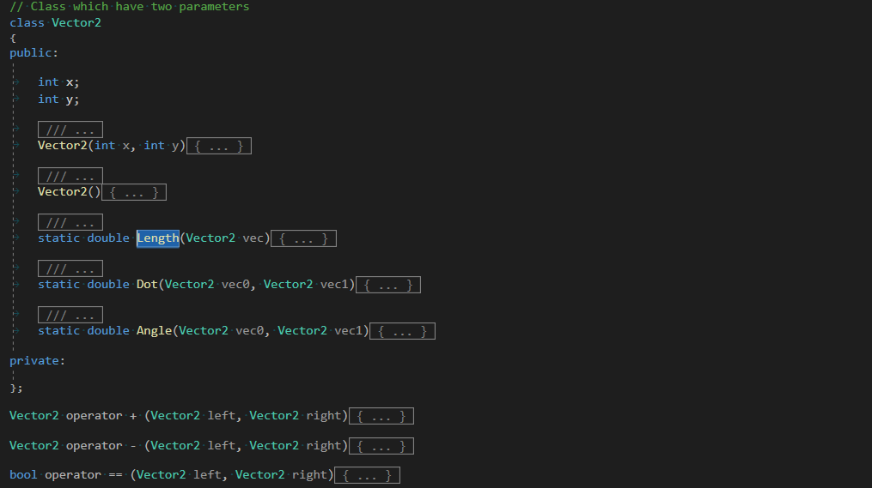

Рисунок 2.1

* + 1. Переменные

Данный класс содержит лишь две переменные:

X – Положение вектора по оси X

Y – Положение вектора по оси Y



Рисунок 2.1.1(1)

* + 1. Конструктор

Конструктор в данном классе имеет две перегрузки:

Перегрузка по умолчанию. Она инициализирует переменные класса забивая их нулями.

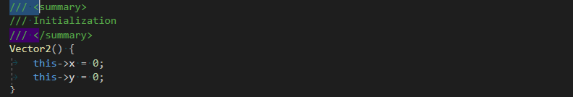

Рисунок 2.1.2 (1)

Вторая перегрузка конструктора будет требовать целочисленные переменные для координат по X и Y.

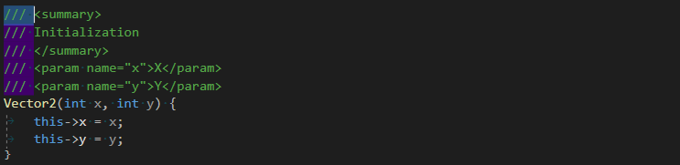

Рисунок 2.1.2 (2)

* + 1. Функции **Length**(), **Dot**(), **Angle**()

Это функции для работы с векторами:

Функция Length() запрашивает в виде аргумента один вектор(Vector2), а возвращает длину этого вектора в виде числа с плавающей точкой.

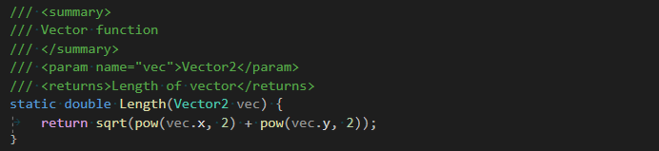

Рисунок 2.1.3(1)

Функция Dot() запрашивает в виде аргументов два вектора, а возвращает скалярное произведение этих векторов в виде числа с плавающей точкой.

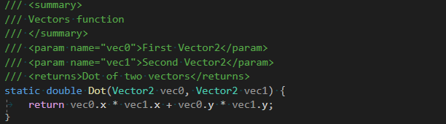

Рисунок 2.1.3(2)

Функция Angle() запрашивает в виде аргументов два вектора, а возвращает угол между ими в виде числа с плавающей точкой.

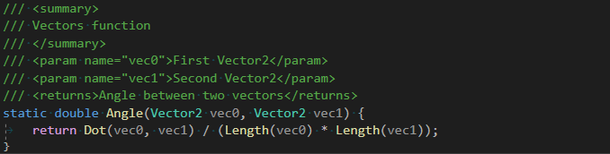

Рисунок 2.1.3(3)

* + 1. Операторы

Для этого класса есть лишь три оператора:

(+) - складывает координаты двух векторов.

(-) – Отнимает координаты двух векторов.

(= =) – Сравнивает координаты двух векторов и, если они совпадают возвращает True, иначе False.

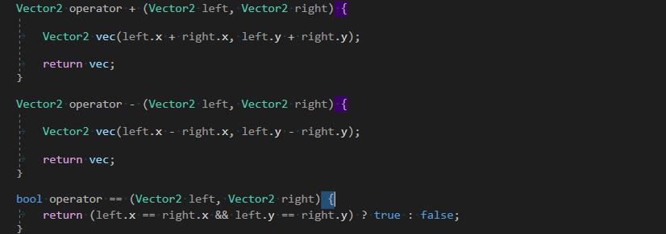

Рисунок 2.1.4

* 1. Класс **GameObject**

Это класс необходимый для хранения информации об игровом объекте

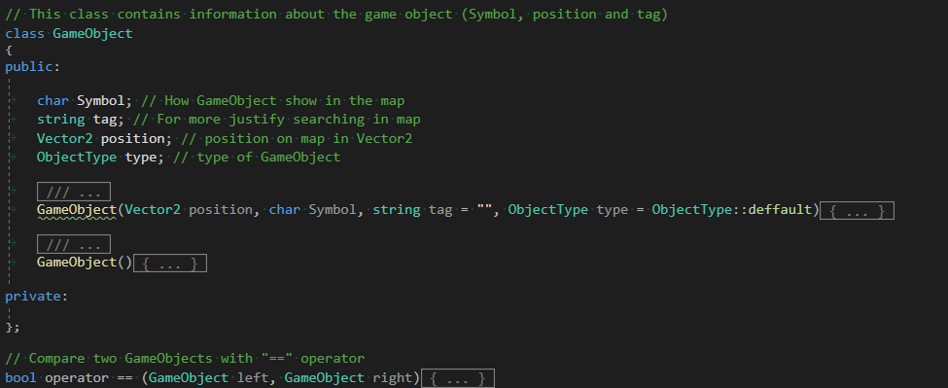

Рисунок 2.2

* + 1. Переменные

Игровой объект(GameObject) имеет 4 переменные:

Symbol – Это символьная переменная определяет как объект будет отображаться на карте(GameMap)

tag – Строковая переменная из внешней библиотеки <string> определяет тег объекта(кодовое имя объекта)

position – позиция объекта в пространстве через класс Vector2

type – тип объекта (задаётся при помощи перечисления ObjectType)

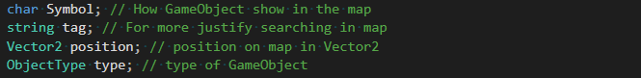

Рисунок 2.2.1

* + 1. Перечисление **ObjectType**

Это перечисление обозначает тип объекта:

Default – объект без каких либо особенностей

Wall – Обозначает что этот объект является стенной и не проходим

Action – Это значить что объект может быть объектом события

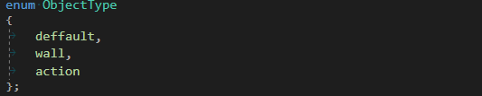

Рисунок 2.2.2

* + 1. Конструктор

Конструктор по умолчанию

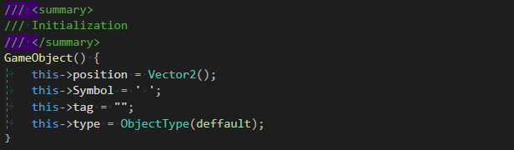

Рисунок 2.2.3(1)

Этот конструктор запаршивеет четыре аргумента. Из них два обязательных и два не обязательных.

Symbol – Это символьная переменная определяет как объект будет отображаться на карте(GameMap)

tag – Строковая переменная из внешней библиотеки <string> определяет тег объекта(кодовое имя объекта)

position – позиция объекта в пространстве через класс Vector2

type – тип объекта (задаётся при помощи перечисления ObjectType)

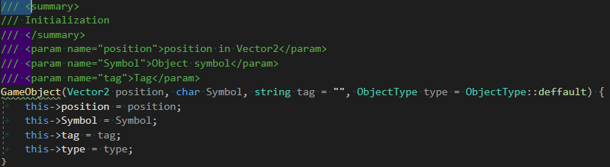

Рисунок 2.2.3(2)

* 1. Класс **Enemy**

Этот класс хранит информации о противнике, которого можно встретить по игре.

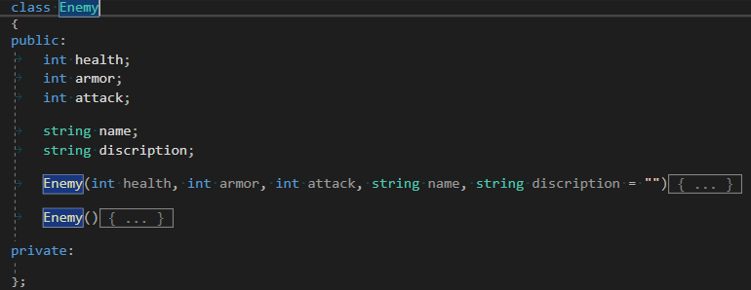

Рисунок 2.3

* + 1. Переменные

Данный класс содержит 3 целочисленных и 2 строковые (<string>) переменные:

Health – здоровье противника

Armor – Защита противника

Attack – Урон противника

Name – Имя противника

Discription – Описание противника

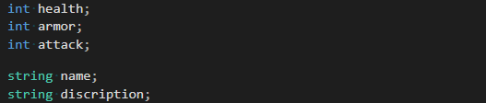

Рисунок 2.3.1

* + 1. Конструктор

Конструктор по умолчанию

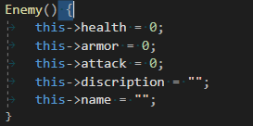

Рисунок 2.3.1(1)

Перегрузка, имеющая 4 обязательные и 1 не обязательный аргумент

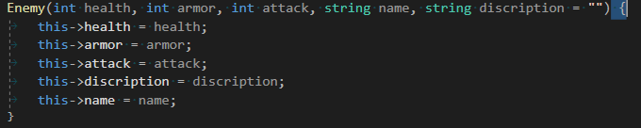

Рисунок 2.3.1(2)

* 1. Класс **GameMap**

Хранит внутри себя всю информацию об карте и его объектах

* + 1. Переменные

Этот класс содержит в себе 1 переменную с модификатором доступа public и 3 переменные с модификатором доступа private:

DefaultSymbol – Символьная переменная. Этим символом закрашиваются те позиции, где нет объектов.



Рисунок 2.4.1(1)

GameObjects* – Это динамический массив(для массива использовался класс из внешней библиотеки <vector>) хранящий указатели всё игровые объекты которые есть на карте.

Map – Это двумерный динамический массив(<vector>) хранящий матрицу символов, которые буду выводиться на экран.

Size – Размер карты указанный в Vector2

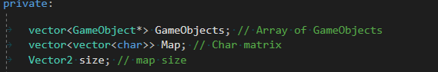

Рисунок 2.4.1(2)

* + 1. Конструктор

Конструктор по умолчанию:

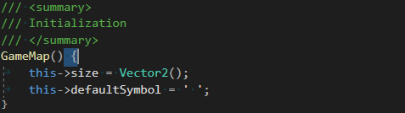

Рисунок 2.4.2(1)

Перегрузка, имеющая 2 обязательных аргумента. Он инициализирует символьную матрицу Map.

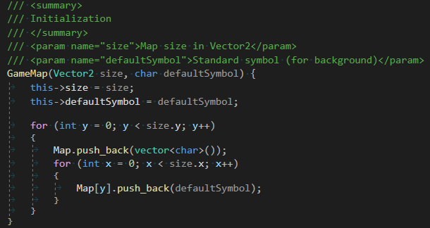

Рисунок 2.4.2(2)

* + 1. Функция **getSize()**

Возвращает размер карты в Vector2

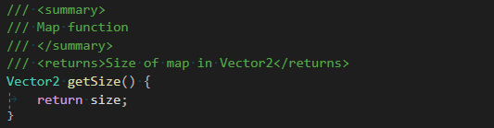

Рисунок 2.4.3

* + 1. Функция **addGameObject()**

Это функция принимает в виде аргумента указатель на объект и добавляет его в массив игровых объектов

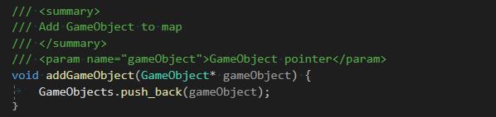

Рисунок 2.4.4

* + 1. Функции **deleteGameObject()** и **deleteGameObjectById()**

Это функции для удаления объектов из карты.

**deleteGameObjectById() –** принимает в виде аргумента идентификатор объекта. Удаляет объект под данным идентификатором.

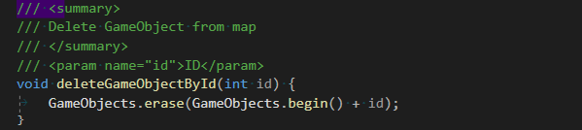

Рисунок 2.4.5(1)

**deleteGameObject()** **-** принимает в виде аргумента указатель на объект. Удаляет объект с таким же указателем.

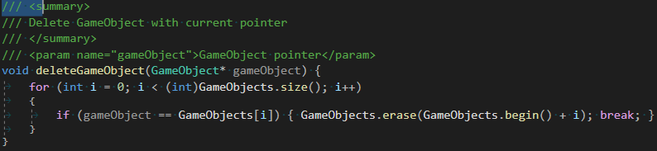

Рисунок 2.4.5(2)

* + 1. Функция **getGameObjectsCount()**

Возвращает кол-во объектов на карте

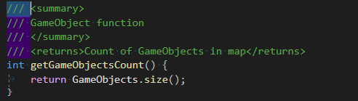

Рисунок 2.4.6

* + 1. Функции **getGameObjectByMapPosition(), getGameObjectByTag(), getGameObjectById()**

Эти функции для нахождения нужного объекта на карте. Все возвращают указатель на объект.

**getGameObjectById() –** За аргумент принимает идентификатор объекта.

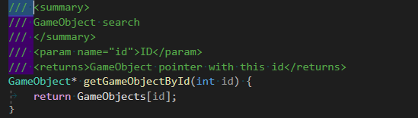

Рисунок 2.4.7(1)

**getGameObjectByTag() –** За аргументы принимает тег объекта(в виде string из <string>) и буллевую переменную которая нужна что бы отметить нужно ли выводить сообщение что объект не найден.

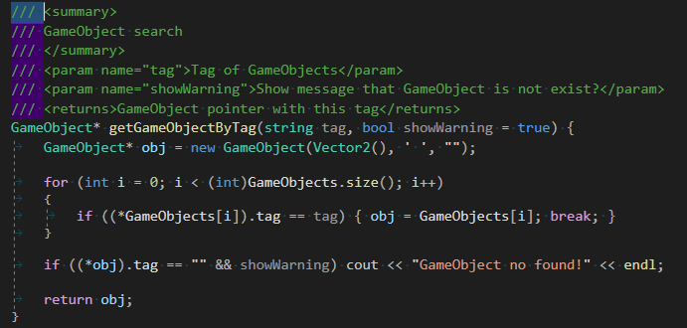

Рисунок 2.4.7(2)

**getGameObjectByMapPosition() –** За аргументы принимает позицию(в Vector 2) в которой может находиться объект и буллевую переменную которая нужна что бы отметить нужно ли выводить сообщение что объект не найден.

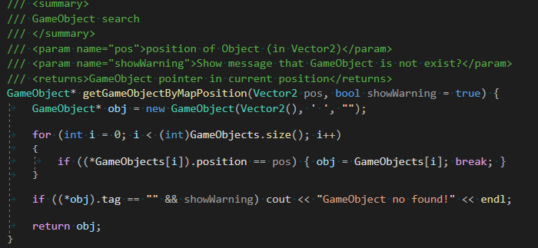

Рисунок 2.4.7(3)

* + 1. Функции **getGameObjectsByMapPosition(), getGameObjectsByTag(), getGameObjectsByType()**

Эти функции для нахождения нужных объектов на карте. Все возвращают динамический массив(дин. массив vector из <vector>) указателей на объекты

**getGameObjectsByTag() –** За аргументы принимает тег объектов(в виде string из <string>)

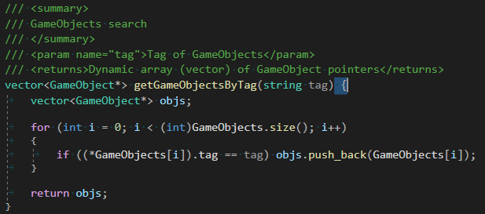

Рисунок 2.4.8(1)

**getGameObjectsByMapPosition() –** За аргументы принимает позицию(в Vector 2) в которой могут находиться объекты

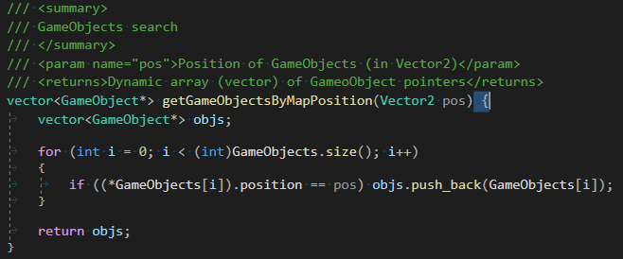

Рисунок 2.4.8(2)

**getGameObjectsByType() –** За аргумент принимает тип объектов(ObjectType)

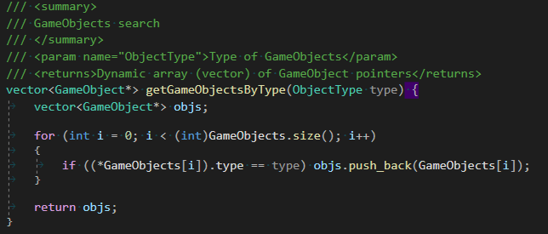

Рисунок 2.4.8(3)

* + 1. Функция **Render()**

Функция отрисовки. Работает по принципу прямого обращения к буферу консоли.

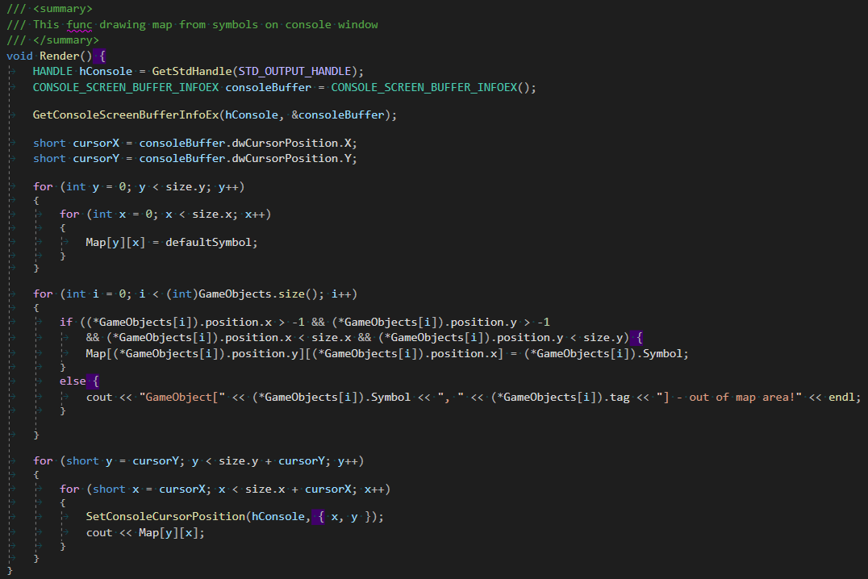

Рисунок 2.4.9

Пример карты: